لقاء في الملحقية الثقافية في لندن
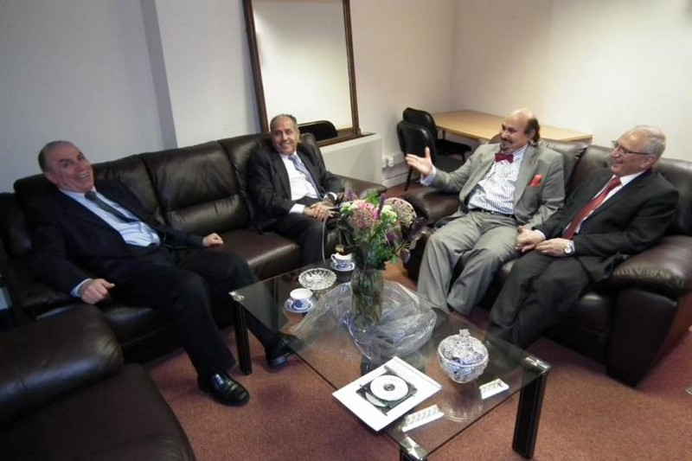
التقى أ.د. عبد الرزاق عبد الجليل العيسى المستشار الثقافي يوم الأربعاء 21/12/2011 بوفد من شبكة العلماء العراقيين في الخارج (نيسا) لدراسة سبل التعاون بين الملحقية والشبكة وتم الاتفاق على ما يلي:
1) مساعدة الطلبة العراقيين الحاصلين على بعثات دراسية في الجامعات العراقية من قبل اعضاء الشبكة في الجامعات البريطانية عن طريق قبولهم ضمن تخصصاتهم ومساعدة الراغبين منهم في اكمال دراستهم في مواضيع اخرى وفي جامعات عملهم.
2) استعداد اعضاء الشبكة للمشاركة في تقييم بحوث الترقيات العلمية واعطاء المشورة العلمية وتقييم البحوث لغرض النشر في المجلات العلمية.
3) زيادة مشاركة اعضاء الشبكة في المؤتمرات العلمية العراقية واعطاء محاضرات لطلبة الدراسات العليا واقامة الدورات التدريبية وورش العمل.
4) تعاون الملحقية مع الشبكة في سبيل عقد مؤتمر علمي اكاديمي سنوي للطلبة العراقيين وتكريم المتفوقين منهم، وتفعيل عمل الملحقية في التعاون المشترك مع الاكاديمين والاطباء والمهندسين ومنظماتهم في المملكة المتحدة وتكريم العلماء والمبدعين.
هذا واقترح السيد المستشار الثقافي تسمية كل من أ.د. محمد الربيعي ود. كاظم اللامي وأ.د. حامد الرويشدي كمستشارين للملحقية.
وتم الاتفاق أيضا على إقامة ندوات ومحاضرات دورية تنظمها الشبكة بالتعاون مع الملحقية وفي قاعة الملحقية حول مواضيع العلم والتكنولوجيا والمعارف الاخرى، وسيشرف على اعداد وتنظيم هذه الندوات أ.د. حامد الرويشدي.

